# КОНЦЕПЦИЯ материалов о преодолении ЗАВИСИМОГО ПОВЕДЕНИЯ, подготовленных иеромонахом Прокопием (Пащенко)

## Часть 3.5. Является ли сепарация решением проблемы и какие есть альтернативы?

<https://solovki-monastyr.ru/abba-page/solovki_page/2607/>

## Раздел 8. «Семейные Клубы Трезвости (СКТ)» [автор – Стройкова Надежда]

*«Где двое или трое собраны во имя Мое, там Я посреди них»*

*(Мф.18:19,20)*

### 8.1. История развития трезвеннического движения в России

Трезвенническое движение в России имеет глубокие исторические корни, на которые могут опереться современные Семейные клубы трезвости (СКТ). История развития этого движения уходит своими истоками в далекий 19 век.

#### С.А. Рачинский – учитель века.

Один из первых истинных подвижников трезвеннического движения – блестящий ученый, профессор ботаники Московского университета, глубоко верующий человек Сергей Александрович Рачинский. Он родился в селе Татево Бельского уезда Смоленской губернии в 1833 г. В 15 лет Рачинский уже стал студентом Московского университета, в 33 года написал докторскую диссертацию и возглавил кафедру ботаники. В университете Рачинского любили и студенты, и преподаватели за обширную и бескорыстную общественную деятельность. Он материально помогал бедным одаренным студентам, его избирали судьей университетского суда. Однако, в 1866 г. он покидает университет и в 1872 г. уезжает в свое родовое имение в селе Татево. На свои средства он строит прекрасное здание сельской школы, которое стоит и по сей день. Сергей Александрович становится учителем, директором и попечителем той сельской школы, посвятив педагогической деятельности всю оставшуюся жизнь и, открыв к концу жизни около 30 народных школ.

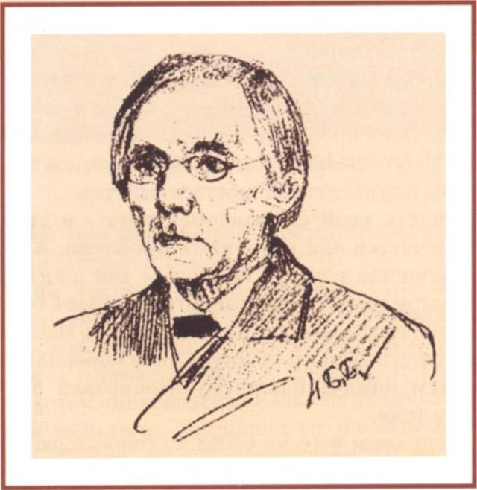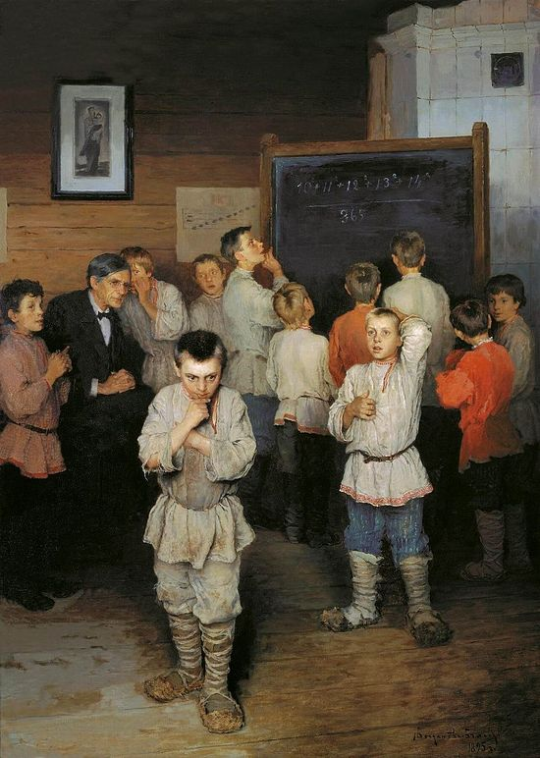

Устный счёт. В народной школе С. А. Рачинского Н.П. Богданов-Бельский С.А. Рачинский

Рачинский внес значительный вклад в систему образования в царской России, уделяя большое внимание христианской жизни своих учеников. Он создал первую в России церковно – приходскую сельскую школу с общежитием для детей, где дети вместе и учились, и трудились, и молились, и где одним из главных предметов являлся Закон Божий. Интересно, что первые слова, которые дети учились писать, были «Боже, милостив буди мне грешному». Рачинский привнес новую жизнь в целое поколение крестьян и его называли истинным народным учителем, учителем века. Он также разработал оригинальную методику обучения устному счету, которую использовал в своей школе, и издал знаменитый задачник «1001 задача для умственного счета в школе». Позже, один из его учеников, ставший впоследствии известным художником, Н.П. Богданов – Бельский написал знакомую всем еще со школьных времен картину «Устный счет. В народной школе С.А. Рачинского». Сейчас эта картина находится в Третьяковской галерее.

Рачинский стремился не просто научить крестьянских детей читать и писать, а творчески мыслить. Раскрыть в ученике образ Божий, реализовать замысел Творца о человеке – такую задачу ставил перед собой учитель.

*Немного о том, как личность Рачинского может быть воспринята сквозь призму понимания того направления жизни, которое ведет к развитию, а к угасанию, – в главе «Педагог Рачинский о заинтересованном внимании. Писатель Зощенко о неврозах» «ИСКРА ЖИЗНИ: Свет, сумерки, тьма» – комментарии к циклу лекций (беседы о развитии творческих сил (в широком смысле этого слова) и о их угасании)».* [*http://solovki-monastyr.ru/abba-page/solovki_page/2152/*](http://solovki-monastyr.ru/abba-page/solovki_page/2152/)

Однако, вкладывая столько сил, энергии, опыта, знаний, собственных средств и любви в образование сельских детей, он с горечью отмечал, как разрушительная страсть к спиртному может погубить и уже губит его лучших и талантливейших учеников, и прежде всего в духовном отношении. Пьянство в то время было таким масштабным в деревнях и селах, что захватывало и детей, и подростков и их родителей. Это глубоко тревожило Сергея Александровича и он принимает решение об устройстве в кругу своих учеников (многие из которых были уже взрослые) общества трезвости, то есть абсолютного воздержания от любых спиртных напитков. Так образовалось знаменитое Татевское общество трезвости.

В день своих именин, 5 июля 1882 года, после молебна преподобному Сергию Радонежскому, в сельской церкви села Татево (ныне в Тверской области) Сергей Александрович со своими учениками произносит торжественный обет воздержания от употребления спиртных напитков. С тех пор обет трезвости ежегодно обновлялся 5 июля, а имена членов общества трезвости заносились в специальную «Книгу трезвости», хранящуюся в храме.

С этого момента обеты трезвости получают широкое распространение в России. Тысячи людей на особом молебне давали обещание Богу, священнику, себе и всем присутствующим людям не пить вина на тот или иной срок, вступали в общества трезвости и с Божией помощью, при взаимной поддержке, воздерживались от употребления спиртного.

Эта преемственность, давать обет трезвости, сохранилась и в настоящее время. Ежегодно представители Семейных клубов трезвости выезжают на родину Сергея Александровича Рачинского, чтобы почтить его память, совершить молебен и торжественно дать обет трезвости новыми членами клубов в возрождающемся ныне Троицком храме села Татево.

Участники, которые давали обет трезвости, делятся своими впечатлениями о том, что жизнь начинает меняться после принятия обета трезвости, открываются новые возможности, появляются новые смыслы. «Когда ты просто сам отказываешься от употребления, то полагаешься на свои собственные силы, а когда даешь обет Богу, то на помощь и милость Божию», «Принятие обета трезвости – это признание своей немощи перед Богом. Во время этого чина священник просит Бога дать нам Ангела в помощь!» – рассказывают люди, которые принимали обет трезвости. И Бог, действительно, помогает. Мы перепоручаем заботу о нас самому Господу, понимаем, что это не в наших силах.

После обета сохранять трезвость гораздо легче, чем до него, это такое чинопоследование, можно сказать, таинство, в котором Бог дает силы на трезвую жизнь. Многие принимают обет трезвости на год, чтобы потом его повторять, освежать в памяти, продлевать с радостью. Это – настоящий праздник, как второй день рождения.

Существуют разные традиции: давать обет трезвости на год и потом ежегодно его продлевать или давать обет трезвости сразу на всю жизнь, окончательно утвердившись в трезвости. Возможно, на начальном этапе, пока человек не укрепился в трезвости, можно взять обет на год. Иногда, этот этап нужен для внутренней подготовки. Но, в дальнейшем, нерешительность взять обет на всю жизнь оставляет человеку внутренние «лазейки» и мешает ему самому идти к окончательной трезвости. И часто так бывает, что только приняв обет трезвости на всю жизнь, человек чувствует свободу и облегчение. А чтобы поддерживать себя и общинников, можно ежегодно участвовать в совместных Благодарственных молебнах и праздничных мероприятиях о том, что по милости Божией пошел еще один год трезвой жизни и укрепиться на следующий.

Семейный клуб трезвости и является тем сопровождением и поддержкой, которая укрепляет человека и помогает сохранять свой обет, данный Богу. А также, появляется и собственная ответственность перед Богом за данный обет. Нередко обет трезвости дают и родственники страждущего, хотя не имеют зависимости. Дают обет для того, чтобы поддержать и помочь своему близкому, и идти всей семьей к трезвой жизни. Вместе сохранять трезвость и обет – это гораздо легче, чем одному или одной.

Сергей Александрович писал, что пока он сам не давал обет трезвости, мало людей вступало в общество трезвости. Но как только он дал такой обет, резко потянулся народ и из его села, и из соседних деревень, и стали давать обеты трезвости и вступать в общество. Люди ему поверили. Так тоже бывает, что первым дает обет трезвости кто-то из родственников, а за ним уже и сам страждущий.

Рачинский писал о том, что Россия никогда не была пьяной и не будет, если не пойдет по пути разрушения русской духовной культуры. Также, Сергей Александрович утверждал, что православная трезвенная работа может быть плодотворной только при церковном приходе. И только при воздействии церкви и по милости Божией возможно исцеление человека от недуга пьянства.

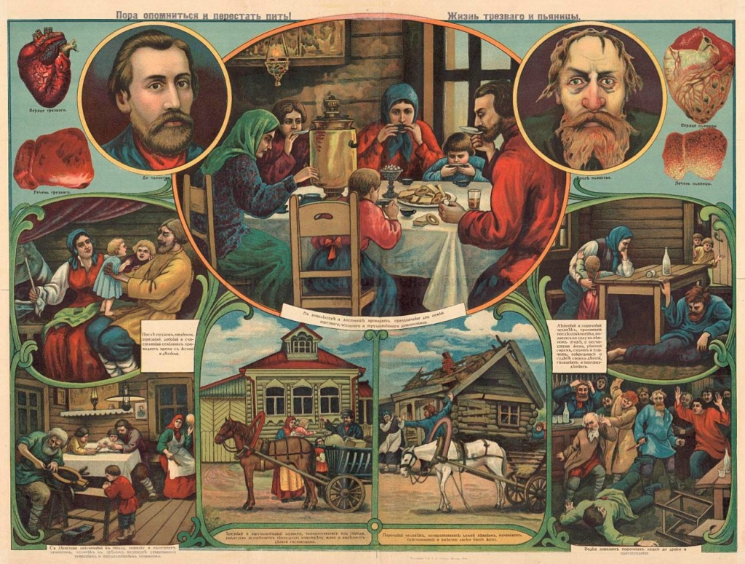

Жизнь трезвого и пьяницы. Антиалкогольный плакат дореволюционной России.

#### Протоиерей Александр Васильев – пастырь-трезвенник, последний духовник царской семьи.

Благодатное дело по развитию трезвеннического движения в России продолжили ученики С.А. Рачинского. Один из ярких его учеников – протоиерей Александр Васильев, духовник царской семьи. Он оказался в числе первых учеников своего учителя, кто дал обет трезвости и, впоследствии, его называли пастырь-трезвенник. Студент Духовной академии Санкт-Петербурга знакомит своих товарищей по учебе с опытом трезвеннической работы своего учителя и обетами трезвости. И уже через три месяца, в 1890 году Александр Васильев организовывает первое среди духовных школ России общество трезвости. Еще будучи студентом, будущий протоиерей произносит свои первые вдохновенные проповеди о трезвости среди рабочих на бумажной фабрике, где вскоре основалось общество трезвости и давались обеты трезвости. Став священником, батюшка активно проповедовал и вел трезвеннические беседы среди рабочих заводов и фабрик Санкт-Петербурга, организовывая там общества трезвости.

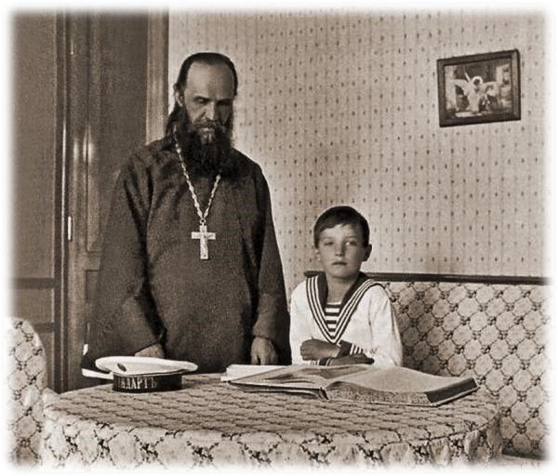

Протоиерей Александр Васильев – духовник цесаревича Алексея

С января1910 г священник Александр Васильев становится духовником и преподавателем Закона Божия для великих княжон, а с 1912 г и для цесаревича Алексея. Так сложился промысел Божий, что ученик С.А. Рачинского, вчерашний мальчик из простой крестьянской семьи оказывается учителем будущего государя. Впоследствии Александр Васильев стал духовником царской четы и был расстрелян 5 сентября 1918 г, разделив судьбу царской семьи.

#### Священноисповедник Николай Лебедев – «Он никогда не был врагом народа, а был всегда другом его…».

Николай Лебедев был истинным духовным отцом своим прихожанам в селе Власьево в нескольких верстах от Твери, где служил священником при храме Казанской Божией Матери с 1884 г. Он принимал активные меры по воспитанию своих прихожан по искоренению пороков. В первую очередь отец Николай активно боролся с великим социальным злом – народным пьянством. Первое свое общество трезвости он организовал 22 октября 1897 г. – Власьевское Общество трезвости во имя Казанской иконы Божией Матери, которое прославилось на всю Россию своими правилами и широтой своей деятельности.

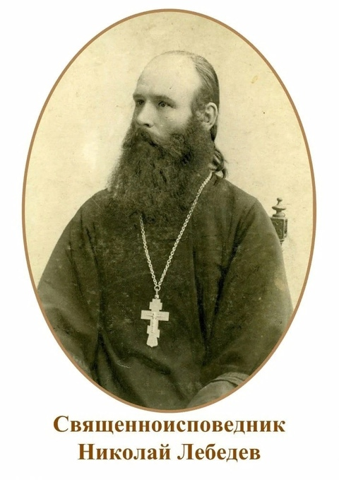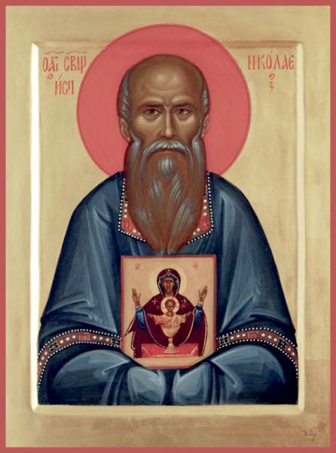

Правила Власьевского Казанского Общества трезвости были приняты почти 130 лет назад, однако, они актуальны и в настоящее время, и их вполне можно применять для нынешних общин трезвости.

Вот некоторые из них:

– Цель Общества заключается в противодействии злоупотреблению спиртными напитками, употреблению бранных слов; в уменьшении разгула, в привлечении народа к более усердному и частому посещению богослужения, в заботе об украшении местного храма, в развитии и укреплении среди местного населения вообще христианских добродетелей.

– Принимаются в Общество и лица, совсем не пьющие вино, чтобы они служили образцом и примером для людей слабых и невоздержных.

– Для поддержания и укрепления духа трезвенников 12 раз в году будут служиться молебны Иисусу Христу и Божией Матери с акафистами.

– Каждый член Общества во все продолжение своего обета обязывается хранить безусловную трезвость, не нарушая его никакими предлогами вроде изнеможения, устали и прочими.

– Всем членам вменяется в обязанность по возможности прекратить курение табаку, употребление бранных слов, помня, что за всякое слово праздное, а тем более гнилое, придется дать строгий ответ на Страшном суде Христовом; прекратить игру в карты и другие азартные игры, посещение питейных заведений и пьяных компаний во избежание соблазна.

– Как можно чаще думай и припоминай вред и пагубность пьянства: видишь крест на церкви, думай так: "Господи, Ты распялся за нас на этом кресте, за наши грехи пострадал, – как оскорблю Тебя грешным пьянством, – плакать надо, а не пьянствовать.

Видишь землю, – думай: "и я в нее когда-нибудь пойду, помру, и меня будут судить за грехи мои, а за пьянство горше осудят.

Скотину ли видишь, – думай: "и человека пьянство делает подобным скоту бессмысленному". Утром, вставши от сна, и вечером, отходя ко сну, вспоминай о своем обещании.

– Святая икона дана тебе в благословение, имей ее всегда на виду, чтобы она напоминала тебе о данном тобою в ее храме обещании: моли Царицу Небесную о помощи.

– Святое Евангелие дано тебе для того, чтобы ты мог читать слово Божие и поучаться, как должно жить христианину и что есть воля Божия, святая и богоугодная.

– Никогда не забывай, что ты дал обет Богу, и если долг всякого честного человека, давшего даже простое обещание своему ближнему, исполнять его, тем более долг всякого истинно верующего христианина, давшего свой обет пред Богом и подтвердившего его целованием святого Креста и Евангелия, строго исполнять его.

– Не забывай, что в случае нарушения тобою обета тяжелый грех ляжет на твою душу. Твердо помни, что от людей можно утаить, но что лучше и строже людей наблюдает за нами совесть, которая страшно мучает нас за грехи и втайне содеянные. Самое же строгое наблюдение за нами принадлежит Всеведущему Богу, от Которого ничего не скроешь, ничего не утаишь и за тайные грехи большое осуждение получишь.

– Когда найдет на тебя помысел и желание пьянства, в молитве и чтении слова Божия ищи себе сил и поддержки для успешной борьбы со своею слабостью...

По всей губернии открывались отделения общества трезвости. Для того, чтобы народ отвлечь от винопития, устраивались дешевые столовые, чайные, библиотеки и читальни. Для прихожан там организовывались музыкальные вечера, концерты, спектакли, чтения, кино и другие разумные развлечения для народа в целях заполнения свободного времени, которое появилось вместо пьянства. В 1903 году общее число всех членов обществ трезвости превысило 10 тысяч человек.

Также отец Николай Лебедев устроил приют для людей, страдающих от алкогольной зависимости, чтобы дать возможность ослабевшим и опустившимся людям выдержать себя, освободиться от своего недуга, подняться на ноги и начать новую жизнь. При приюте были организованы мастерские, где подопечные могли обучиться таким различным ремеслам, как столярное, шорное, сапожное, швейное, кузнечное. Затем, в 1907 году священник открыл приют для беспризорных детей, брошенных своими родителями, детей алкоголиков. При приюте была организована школа и мастерские. Помимо этого, батюшка неустанно помогал крестьянству: учил новым методам ведения хозяйства, снабжал посевным материалам. Всё село любило и уважало своего доброго пастыря и благодетеля. Во время революционных волнений, отец Николай разъяснял крестьянам пагубность призывов революционных агитаторов, убеждая крестьян не вступать на путь насилия.

В 1929 году отца Николая Лебедева арестовали, как врага народа. И когда он находился в тюрьме, прихожане пяти селений выступили в защиту своего любимого пастыря, описав в длинном заявление все добрые дела батюшки. И в конце все вместе приписали: «Он никогда не был врагом народа, а был всегда другом его, полезным и ценным…». Но это не помогло, и в ноябре 1929 г священник был приговорен к трем годам заключения в Соловецкий лагерь. А в 1933 г. он скончался.

*Святой праведный Иоанн Кронштадский*

После смерти Рачинского духовным центром православной трезвости становится Санкт-Петербург. Здесь в 1882 году великим подвижником трезвенного движения Святым праведным Иоанном Кронштадтским был организован Дом трудолюбия - воспитательно-образовательное учреждение для бедных людей, спасающее их от недуга пьянства и тунеядства. Все, создаваемые Святым праведным Иаонном Кронштадским, учреждения воплощали в себе идеи воспитания, образования, благотворительности, трудолюбия и духовного возрождения страждущих недугом пьянства.

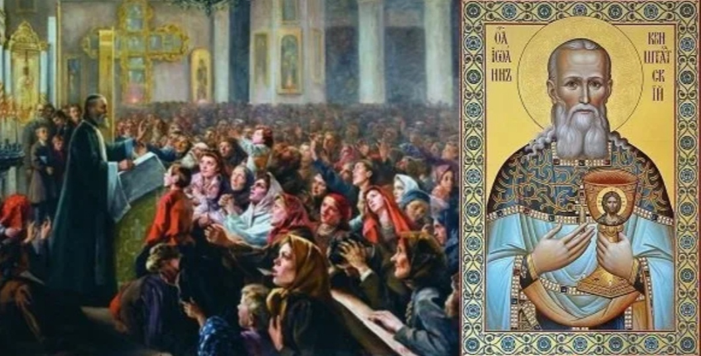В Доме трудолюбия в Кронштадте спасались не только от винопития, но и от лени, праздности, тунеядства, уныния. Так например, любой желающий за простую работу в доме трудолюбия мог получить сытную пищу, чистый ночлег и небольшую плату. Туда входили такие мастерские, как швейная, сапожная, пенькощипальная, народная столовая, бесплатная амбулаторная лечебница, бесплатные начальные народные классы, читальня, рисовальные классы, убежище для сирот, воскресная школа, загородный дом милосердия и другие учреждения. Также были устроены огороды. Таким образом, любой человек, желающий встать на путь трезвости, мог там найти себе работу или занятие по душе, поправить здоровье, справиться с тяжелым жизненным периодом, утвердиться в трезвости.

*Александр Рождественский – апостол трезвости*

30 августа 1898 года в приходе Воскресенского храма у Варшавского вокзала начинается новая жизнь: Отец Александр Рождественский, которому на тот момент было всего 23 года, создает Александро-Невское общество трезвости. Создает не в одиночку, а со ста пятьюдесятью единомышленниками-прихожанами. Его духовными наставниками были святой праведный Иоанн Кронштадтский и священномученик протоиерей Философ Орнатский. За каждой службой звучал горячий призыв отца Александра к трезвости: «За Христа! За трезвость». Ежедневно после Литургии десятки, а то и сотни людей давали обет трезвости. Чаще – на три месяца или полгода. Но на какой бы срок пьющие люди ни вступали 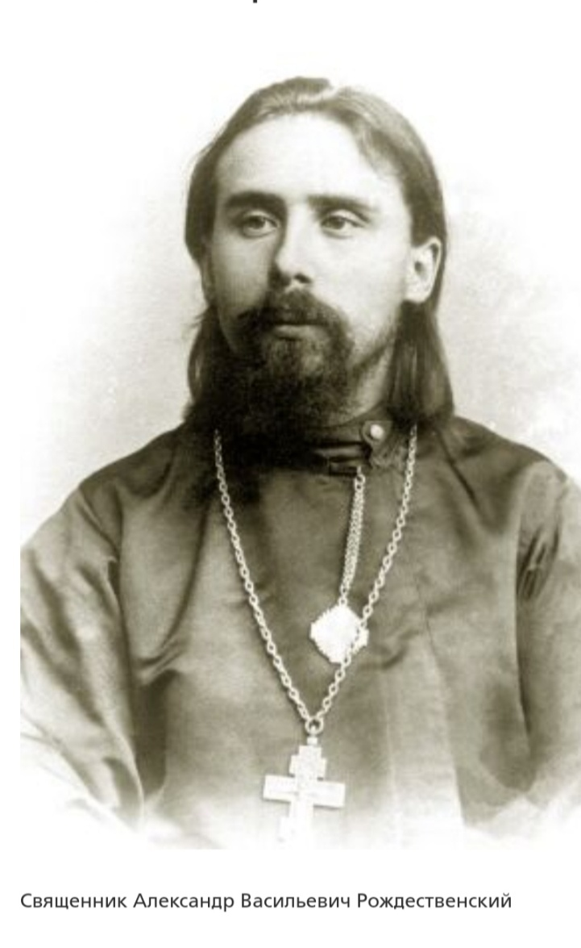в трезвую жизнь, батюшка Александр считал необходимым убедиться, что у всех кандидатов в трезвенники есть твердое намерение измениться к лучшему.

В Александро-Невском обществе трезвости изначально обращалось внимание не только на воздержание от употребления спиртного, как основную цель. Гораздо большее значение придавалось целостному развитию личности. Для этого трезвенники учились здоровому образу жизни и бесконфликтному общению, приобщались к русской культуре, и, конечно же, воцерковлялись. Отец Александр устремлял их к духовному трезвению. Батюшка учил этому с помощью бесед после службы, с помощью чтений, литературных вечеров, приобщения к церковному пению. Он организовывал паломничества, торжественные крестные ходы в Александро-Невскую лавру и Свято-Троицкую Сергиеву пустынь. Отец Александр издавал книги, газеты, журналы.

Уже в 1905 году Александро-Невское общество трезвости насчитывало в своих рядах более 70 000 членов, а перед революцией число их превышало 100 000 человек. Его жизнь была очень коротка, он умер в 32 года. Прихожане очень любили батюшку и называли его светлым Ангелом Божиим, Апостолом трезвости.

В 1905 году в Сергиевой пустыни под Петербургом иеромонахом Павлом (Горшковым) была организована 1-я Российская Сергиевская школа трезвости, главной целью которой было предохранение детей от порока пьянства. Обучалось и воспитывалось в школе такой трезвости до 300 детей в возрасте от 8 до 16 лет. По окончании курса учения дети приобщались к ремеслу или отдавались в специальные учебные заведения. Интересна была программа обучения в школе. В нее входил Закон Божий, русский язык, арифметика, другие предметы, но главное внимание все же уделялось преподаванию трезвости, которое велось в форме простых, доступных для детей бесед. Кроме того, элементы преподавания трезвости входили во все изучаемые предметы. Радостные события были в жизни школы (и не такие уж редкие случаи), когда кто-нибудь из школьников приводил за руку алкоголика-отца, и тот просил принять его в члены местного общества трезвости.

Народный учитель С. А. Рачинский, духовник царской семьи протоиерей Александр Васильев, священноисповедник Николай Лебедев, апостол трезвости о. Александр Рождественский – одни из ярких представителей целой плеяды активных борцов за трезвость в царской России. Среди них и отец Сергий Пермский – основатель широко известного и многочисленного Сергиево – Нахабинского – Баньковского общества трезвости в селе Нахабино. И конечно, нельзя не вспомнить митрополита Владимира (Богоявленского), выдающегося деятеля трезвеннического движения, который отдал много сил на поприще борьбы с пьянством – священномученик, первый иерарх, пострадавший в годы гонений на Церковь. По дню его мученической кончины 7 февраля 1918 г. празднуется Собор новомучеников и исповедников Церкви Русской.

Всего к 1914 г в России насчитывалось около 2 тысяч (!) общин трезвости, которые охватывали порядка 500 тысяч человек.

Трезвенническое движение в середине и конце 20 века развивалось в разных формах – как антиалкогольные клубы (руководимые, в основном, врачами), стихийное народное трезвенное движение и другие формы.

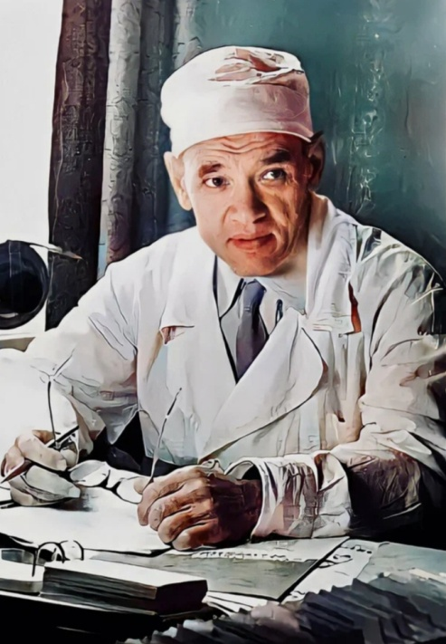

*Академик Федор Григорьевич Углов - Советский апостол трезвости: «Только трезвая Россия станет великой ..*

Ф.Г. Углов – всемирно известный хирург, академик. Занесен в книгу рекордов Гинесса как старейший в истории мировой медицины практикующий хирург, делавший сложнейшие операции в столетнем возрасте! Он дожил почти до 104 лет, сохранив удивительную ясность мышления и работоспособность. Это был величайший трезвенник, спасавший народ советской страны от алкогольной деградации и написавший ряд книг, среди которых одна из наиболее известных – «В плену иллюзий» которая повлияла на отрезвление СССР и России.

С 1981 г Ф. Г. Углов активно занимается изучением алкогольной проблемы. Он не мог смириться, с тем, что пока тратится много часов на спасение одного больного у операционного стола, вокруг него от алкоголя и табака гибнут тысячи соотечественников. «Или мы бросим пить водку или зеленый змий выпьет наши души» - писал академик Углов.в своей книге «Сердце хирурга» Вся его долгая жизнь была преисполнена поистине подвижническим трудом во имя трезвости русского народа. Дело Углова подхватили сотни и тысячи людей по всей стране. В 80-е годы прошлого века вновь возродилось трезвенническое движение в России и до самой своей смерти Федор Григорьевич был руководителем Союза борьбы за народную трезвость. В своей знаменитой статье «О недопустимости потребления алкоголя» он писал о вреде любого количества алкоголя, даже минимального и прививал общественному сознанию понятия трезвость как необходимое условие благополучия.

### 8.2. Семейные клубы трезвости

**«***Невозможное человекам, возможно Богу» (Лк:18:27-27)*

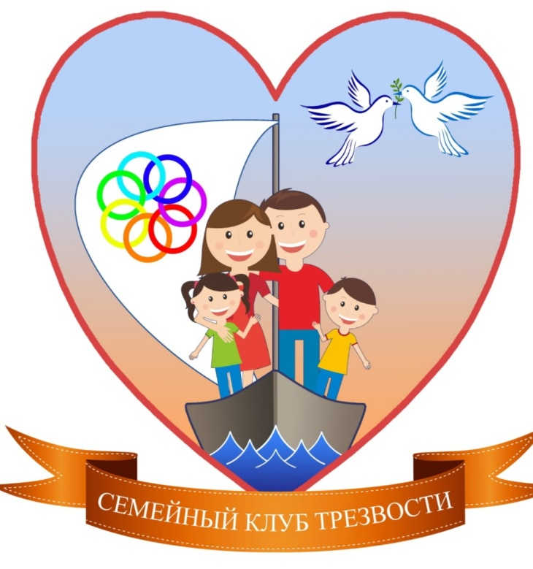5 декабря 1992 года открылся первый Семейный клуб трезвости под руководством протоиерея, врача – психиатра Алексия Бабурина. Первый и на тот момент единственный Семейный клуб трезвости организовался при Никольском храме подмосковного села Ромашково на базе Православного наркологического центра. Сейчас в России открыто более 50 семейных клубов трезвости в разных городах: Москве, Санкт-Петербурге, Красногорске, Подольске, Королеве, Долгопрудном, Владимире, Стерлитомаке, Кумертау, Ишимбае, Сарове, Нижнем Новгороде, Томске, Тюмене, Петропавловске-Камчатском, Чебоксарах и других городах России. Движение активно развивается, и новые клубы трезвости продолжают открываться.

**В основе семейных клубов трезвости лежат идеи терапевтических социальных клубов Джошуа Биерра (Италия) и Клубов леченых алкоголиков Владимира Худолина (Хорватия),** однако российские клубы фундаментально отличаются именно наличием религиозной и духовной составляющей. Вся деятельность по оздоровлению личности и семьи ведется в духе Православия. А также действует принцип отношения к зависимости, как к заболеванию био-психо-социо-духовному, **но духовный уровень первичен**.

Работа на этом уровне опирается на православное мировоззрение, на христианские ценности, такие как любовь, прощение, милосердие, кротость, воздержание, доверие, терпение, целомудрие и другие. В семейных клубах трезвости человеку открывается путь веры и воцерковления в Православии, как мощной духовной опоры и ресурса для укрепления на пути трезвости в самом широком христианском смысле. И поэтому люди из разных семейных кубов трезвости, как зависимые, так и их родственники, периодически собираются на совместные молебны, чтение акафистов, а также молитвенно поддерживают друг друга в сложных жизненных ситуациях, как своих, так и родственников.

Встречи в клубе происходят еженедельно. Каждая такая встреча начинается и завершается совместной молитвой, что создает особую атмосферу. Раз в месяц на разных приходах совершается трезвенная Литургия с участием общинников из клубов трезвости, что, несомненно, является большой поддержкой. Такое совместное участие в молебнах, акафистах, литургиях, службах приводит к тому, что люди постепенно воцерковляются, укрепляются в вере и Православии, духовно обогащаются.

У членов семейных клубов трезвости часто спрашивают: «Что у вас такого происходит, что люди приходят к трезвости?» Это невозможно объяснить. Нужно придти на клуб и побыть там какое-то время. Есть понятия – дух, благодать, атмосфера, и прочие. Так вот это и является тем, что помогает людям изменить образ жизни. Плюс личный опыт присутствующих, как пример для подражания. А также совместное чаепитие создает теплую и доверительную обстановку для общения людей.

*« Где двое или трое собраны во имя Мое, там я посреди них» (Мф. 18:19, 20).* С помощью Божией и под руководством ведущего клуба трезвости, при участии членов клуба, создается особая атмосфера, в которой участники приобретают навыки трезвения.

«За чаем мы учимся общаться нормативно, а не из треугольника Карпмана, значит, учимся выходить из созависимости/зависимости. Видим примеры трезвости, которые меняют жизнь зависимого человека. И мы сами – ролевые модели для своих близких, хороший пример и для других участников. Пить не обязательно! Жить можно счастливо и радостно без употребления! Кто это почувствовал, к употреблению уже не возвращается! Духовная часть личности растет, становится значимой для человека и, следуя за Христом, он меняется», – делится одна из ведущих клуба трезвости.

Родственники, в свою очередь, учатся общаться со своими близкими с любовью. Не «слепой любовью» созависимости, в которой на самом деле нет истинной любви, а есть сверхконтроль, гиперопека (которая удушает), много тревоги, эгоцентризма, авторитарности («Я лучше знаю, что тебе надо») и других неконструктивных проявлений. А на клубе участники учатся общаться и реагировать именно с христианской любовью, о которой писал апостол Павел:

*«Любовь долготерпит, милосердствует, любовь не завидует, любовь не превозносится, не гордится, не бесчинствует, не ищет своего, не раздражается, не мыслит зла, не радуется неправде, а сорадуется истине; все покрывает, всему верит, всего надеется, все переносит. Любовь никогда не перестает, хотя и пророчества прекратятся, и языки умолкнут, и знание упразднится…*

*А теперь пребывают сии три: вера, надежда, любовь; но любовь из них больше» (1 Кор. 13:4-8).*

И это не значит, что созависимый родственник должен во всем потакать и одобрять зависимость своего близкого, или терпеть унижения, оскорбления и все, что присуще зависимому поведению. Но с милосердием, состраданием и любовью к своему близкому где-то проявить твердость, где-то отпустить свой контроль, где-то вообще все отпустить на волю Бога, не забывая, что на все есть Промысел Божий и есть милость Божия. Перепоручить заботу самому Господу, довериться Богу – вот что важно. Как отличить сверхконтроль от искренней заботы? Как отличить сочувствие и искреннее сострадание от унизительной и неконструктивной жалости (в которой нет любви)? Там учатся и размышляют на эти и другие темы на опыте общинников и с помощью ведущего клуба.

Совместными усилиями и с Божией помощью, не осуждая, а делясь опытом общинники рассуждают и ищут ответы на такие вопросы: «Как помочь человеку, который решил встать на путь трезвости?», «Какие меры предпринять для предотвращения срыва?», «Что я могу делать, чтобы понять зависимого родственника?», «Что я могу делать именно в своей жизни?», «Как обрести новые смыслы?» и многие другие.

**Основное отличие семейных клубов трезвости от других групп** (АА, **АН, АЛ-АНОН и др.)** и в чем основная ценность и уникальность СКТ – это то, что там собираются вместе как зависимые люди, так и их родственники (созависимые). И можно прийти как семьей – муж с женой, мама с дочерью/сыном (другие родственники), так и кто-то один из семьи. А, как известно, «начни с себя и люди вокруг изменятся». И это, действительно, здесь работает. Меняется один член семьи – меняются и другие. И часто так бывает, что начинает ходить в СКТ один член семьи и через какое-то время вдруг присоединяется его родственник или родственница.

Отсюда, и в названии слово «семейный» имеет двоякое значение. Одно значение – это то, что можно придти семьей, и второе, что на клубе царит теплая, «семейная», открытая и поддерживающая обстановка. «Клуб» – это место, где собираются люди общих интересов, а «трезвость» в самом широком смысле – это то, ради чего люди здесь собираются вместе. Это то, что их объединяет.

Клубные встречи проходят еженедельно, в уютной атмосфере. За чаепитием проходит обсуждение самых разных жизненных ситуаций. Можно поделиться как сложными моментами жизни, так и радостными. Основные правила на клубе – не дают советов, не критикуют, не оценивают. Но можно поделиться опытом похожих ситуаций, и человек сам приходит к решению. Опыт общинников, участников клуба, которые уже пришли к трезвости или преодолели какую-то сложную ситуацию, имеет огромное значение. «Если у него получилось, то и у меня получится!». Возможно, собственное решение ситуации пока и не приходит, но разнообразие точек зрения и взглядов на свою проблему со стороны позволяет человеку увидеть собственную ситуацию объемно, что позволит ему в следующий раз поступить или отреагировать совершенно новым для себя способом и увидеть другой результат, возможно, раньше которого не удавалось достичь. И, таким образом, если обращаться к учению академика Ухтомского, взращивается новая, здоровая, трезвая доминанта.

«Самый важный совет – это относиться к своему близкому с Любовью. Помнить, что каждый человек – это Образ Божий и постараться увидеть в нем этот Образ Божий. Он, может быть сейчас замутнен, закопчен, затемнен, но если ты прозреваешь в человеке Образ Божий, и то каким он должен стать, то это меняет общение. Главное – не чувствовать себя выше другого человека, не возноситься над ним, даже, если он в пристрастии», – духовные наставления о. Алексея Бабурина (основателя и духовника первого Семейного клуба трезвости в России). А часто так бывает, что родственники в семье общаются из, так называемого, треугольника Карпмана, играя роль то спасателя (мнимого), то жертвы, то преследователя, манипулируют и так ходят по кругу. На клубах также учатся и узнают – как общаться честно и открыто без манипуляций, как говорить о своих чувствах и при этом не ранить и не обидеть другого, учатся эмпатии и состраданию, а также и смирению, и доверию Богу, помня, что на все есть Божий промысел.

Также, одна из основных уникальностей СКТ, что полностью отсутствует анонимных в группах (но это не отменяет их пользу для определенного круга людей), это то, что зависимый человек может на клубе увидеть и, может быть, попытаться понять – каково это жить с близким, родным человеком и видеть его употребляющим. Видеть, как он погибает, и сколько боли и страданий он приносит своим близким, когда находится в употреблении. «Ад при жизни» – иногда может сказать родственник зависимого человека – и это, действительно, будет правдой.

И, соответственно, созависимый родственник, возможно, через другого члена СКТ может понять – каково это быть зависимым, употребляющим. Какая у них тонкая и ранимая душа, насколько они чувствительны. Сколько у них своей боли и страданий. И как это тяжело и, кажется, что за гранью реальности – вырваться из цепких лап зависимости. Почти каждый родственник, впервые приходящий в СКТ, задает похожий вопрос. «Что надо сделать, чтобы он/она бросил пить?» или «Я хочу, чтобы он бросил пить». А для человека зависимого не пить – это все равно, что не жить!

И видно, что некогда близкие люди, родственники, живут уже, как в космосе, в параллельных вселенных, которые никогда не встретятся. И здесь важно постепенно, шаг за шагом с помощью общинников, клубчан начать искать точки соприкосновения и постепенного сближения. Со временем люди меняются и ситуация в семье налаживается. Появляется, утерянное когда-то вследствие употребления, уважение друг к другу, сочувствие, сострадание, помощь и поддержка друг друга, любовь.

Собираются люди разных возрастов и статусов. На примере рассказов взрослой участницы о своей жизни, о своей боли и чувствах, другая девушка – участница может лучше понять свою маму, с которой сейчас имеются напряженные отношения. И, наоборот, взрослая женщина сможет понять, что чувствует ее собственная дочь, – на примере рассказа этой девушки.

Взаимодействуя здесь в теплой и спокойной обстановке, участники приносят потом ее в свою собственную семью. И когда люди начинают понимать (на примере других членов клуба), что сейчас происходит с их близким человеком, то начинается сближение в собственных семьях. А еще вчера казалось, что родные люди находились по разные стороны баррикад. И каждый защищался и каждый нападал, и семья напоминала поле битвы.

А здесь, в своем домашнем семейном клубе трезвости можно расслабиться и отдохнуть. И люди складывают свое оружие и, для начала, разворачиваются лицом друг к другу и вспоминают, что они не бойцы «невидимого фронта», а мама, папа, жена (некогда любимого мужа, а возможно, и сейчас), сын любящей мамы (но в силу обстоятельств, не выглядящей любящей).

**И здесь, как раз, на помощь приходит теория личности Ю. В. Валентика,** на которую опираются в своей работе семейные клубы трезвости.

Согласно этой теории, в структуре личности человека можно выделить качественно определенные части или устойчивые состояния – универсальные нормативные личностные статусы (ЛС). Они универсальны для всех людей, и осваиваются каждым человеком в течение его жизни. Если представить структуру личности в виде круга, разделенного на секторы, то каждому сектору будет соответствовать определенный статус, а именно:

1. Я – телесное

2. Я – мужчина/женщина

3. Я – ребенок

4. Я – партнер (муж/жена)

5. Я – родитель

6. Я – профессионал

7. Я – член группы

Каждый статус содержит определенные смыслы, ценности, установки, стереотипы восприятия и поведения, характерные для той культурной среды, в которой живет человек. Согласно этой теории, в каждый момент времени человек может находиться только в одном личностном статусе. Он возникает и развивается по мере приобретения человеком жизненного опыта.

Эти статусы являются нормативными и обогащаются по мере прохождения человеком определенных жизненных этапов. Однако, у зависимого человека в его структуре личности формируется чужеродное паразитическое образование, которое отвечает за поддержание его болезни. Оно называется «Я – патологическое» («Я – алкоголик», «Я – наркоман», «Я – игроман» и др.). В этом личностном статусе отсутствуют здоровые смыслы, ценности, установки, цели. Близкие люди, члены семьи, любовь, дружба, профессия, здоровье перестают являться ценностями в статусе «Я – патологическое». Высшей ценностью и смыслом жизни становится психоактивное вещество.

По мере развития зависимости нормативные статусы искажаются и уменьшаются, а «Я – патологическое» выходит на первый план, разрастается, становится доминирующим и заполняет собой почти всю структуру личности. Подавляющую часть времени зависимый человек проводит в статусе «Я – патологическое», личность его деформируется, и человек постепенно деградирует.

Также, и созависимый родственник. Чем больше он одержим сверхконтролем, гиперопекой и полностью поглощен жизнью своего ребенка, мужа/жены, близкого, тем больше он погружается в ненормативный статус, искажая и вытесняя свои здоровые личностные статусы. И поэтому, одна из задач семейных клубов трезвости – обращаться и постепенно актуализировать нормативные личностные статусы, и научиться переключаться из «Я – патологического» в «Я – профессионал», «Я – партнер», «Я – член группы» и т.д.. Совместными усилиями членов клуба, обогащая и вновь наполняя их смыслами, утраченными ценностями, и обретая новые. Мы обращаем внимание, что человек вообще-то прекрасный профессионал своего дела, надежный товарищ, что он умеет помочь, а женщина, оказывается, искусный кулинар и прекрасная рукодельница, творческий человек. Тем самым мы укрепляем и развиваем нормативные статусы и «Я – патологическое» практически искореняется.

И поэтому, вы здесь не услышите традиционного для анонимных групп приветствия «Всем привет! Я – алкоголик/наркоман!». Задача как раз в обратном, не акцентировать внимание на патологической части, а обращаться к здоровой части личности. И это перекликается с теорией Ухтомского о доминантах, т.е. взращивать новую здоровую доминату, не делая акцент на старой.

Именно для этих целей в СКТ ведется обширная работа по организации и проведению совместного досуга. Ведь задача – это не просто бросить пить или оставить в покое своего родственника, а изменить весь свой образ жизни! Чем заполнить ту пустоту, которая раньше заполнялась употреблением или всепоглощающим контролем и проблемами своего близкого? Обогащение личности, поиск новых форм проведения досуга, новых способов взаимодействия с людьми. И поэтому, совместный досуг – очень важная часть работы семейных клубов трезвости.

### 8.3. Культурное обогащение и всестороннее развитие личности в Семейных клубах трезвости

Совместный досуг в СКТ многообразен, интересен, и включает такие направления, как:

**Киноклуб**

Целью Киноклуба является не просто собраться вместе и посмотреть кино. Хотя, уже сам по себе совместный просмотр хорошего кино в дружеской, приятной и доверительной обстановке, является исцеляющим. Но большое значение имеет последующее обсуждение и совместные размышления о том, что затронуло в фильме, и как это соотносится с личным опытом, переосмыслением собственных поступков. Люди делятся эмоциями, впечатлениями и выводами от просмотренного. И поскольку, они могут быть и разными и не совпадать с собственными, то участники также учатся принимать другого человека с его уникальной точкой зрения, даже если они внутренне не согласны с ней.

Для многих Киноклуб становится тем местом, где можно отдохнуть в кругу единомышленников, ощутить поддержку и единение, обогатиться новыми знаниями и впечатлениями. Многие, придя домой, потом пересматривают фильм в кругу семьи или друзей. Таким образом, Киноклуб является объединяющим не только для тех, кто непосредственно пришел, но и для их семей. И это, конечно, способствует укреплению здоровой части личности и искоренению патологической.

#### Совместные походы в театры, музеи, картинные галереи.

Перед культурным мероприятием общинники, участники клуба совместно готовятся, изучают тему, творчество, биографию художника, композитора, писателя. Такие вечера часто тоже посещают всей семьей, что, безусловно, обогащает и сплачивает, как самого человека, так и семью и всю общину. А в следующий раз уже все вместе делятся впечатлениями и выводами от увиденного.

#### Творческие музыкальные и литературные вечера.

Среди участников семейных клубов трезвости есть много творческих людей. Кто-то пишет замечательные стихи, кто-то играет на разных инструментах, участвует в спектаклях, пишет и исполняет свои авторские песни и собирает на свои концерты целые залы, есть свой хор! У людей на этих площадках есть возможность творческого самовыражения, и многие открывают в себе таланты, которых не было в период пребывания в зависимости, в патологической части личности. Т.е. они были, но не возможно было их проявить.

#### Паломнические поездки.

География путешествий семейных клубов трезвости очень обширна. Это – как однодневные поездки в монастыри и храмы, соседние города, разнообразные экскурсии в своем городе, так и многодневные путешествия с серьезной паломнической программой, что, безусловно, духовно обогащает, объединяет и наполняет новыми знаниями и впечатлениями. Несколько раз СКТ побывали на Соловках, на Валаамме, в Санкт-Петербурге, Кижах, Казани, Калиниграде и много других городах.

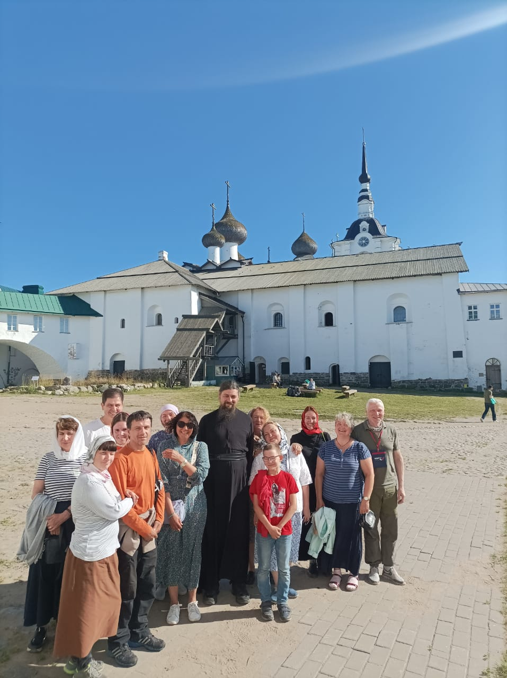 Каждый месяц совершаются благотворительные поездки в город Серпухов в Высоцкий мужской монастырь и женский Владычный монастырь. В Высоцком монастыре совместно читается молебен о даровании трезвости у чудотворной иконы Богородицы «Неупиваемая Чаша», проводятся душеспасительные беседы с иеромонахом монастыря, совместная трапеза, а летом еще и окунание в источнике.

Ежегодно, по традиции в сентябре, члены разных клубов трезвости собираются вместе и совершают **паломнический поход 22 км в Троице-Сергиеву Лавру**. Поход посвящен Всероссийскому дню трезвости 11 сентября (29 августа по ст. стилю). Решение отмечать день трезвости в день Усекновения главы Иоанна Крестителя принял Святейший Синод Русской Православной Церкви еще в 1912 году. С детьми, семьями, трезвым пикником на природе, совместным чтением акафиста Сергию Радонежскому в середине пути, и в завершении – служба у мощей Преподобного Сергия Радонежского. Уставшие, но наполненные общением, природой, впечатлениями люди возвращаются домой. Это яркий и запоминающийся день в жизни общинников, которого ждут потом целый год.

#### Циклы лекций и семинаров «Образование и семейная трезвость»

С просветительской целью раз в месяц проводятся лекции по теме зависимости и созависимости, куда может приехать любой желающий, и которые ведут врачи-наркологи, психологи, священники и ведущие разных клубов трезвости. Такие лекции не только развивают участников СКТ, но и подкрепляют теоретическими знаниями, расширяют кругозор, дают практические навыки самопомощи, а ведущие разных клубов делятся своим уникальным опытом и интересными наработками, которые с успехом применяются именно в их клубе.

Ведущему СКТ отведена немаловажная роль в работе с участниками клубов. Ведущий – это не авторитарный руководитель или строгий учитель. Это такой же член общины, больше как друг или наставник. Его задача – создавать доверительную и безопасную обстановку на клубе с помощью эмпатии и принятия другого таким, какой он есть, без осуждения, навешивания ярлыков, оценок и советов, следить за четким соблюдением правил. Ведь человек приходит со своей проблемой и болью, и иметь возможность искренне поделиться ею в доверительной обстановке – это очень ценно. Важно уделить внимание каждому участнику клуба. Каждый ведущий имеет свою харизму, свой талант и свои способности, и поэтому ни один клуб не похож на другой и имеет свое лицо. И это – прекрасно! Человек, ищущий помощи имеет возможность найти тот клуб, где ему по душе. Проводится серьезная теоретическая подготовка будущих претендентов на эту роль ведущего СКТ.

Для этой цели существует **онлайн-Школа ведущих СКТ**, преподавателями которой являются профессиональные врачи, психологи, педагоги, священнослужители, имеющие большой опыт практической работы. В течении года люди из разных городов России изучают такие модули как: духовный, медицинский, психологический, социальный, практический для того, чтобы нести потом благую весть о трезвости в самом широком смысле в свои города и приходы.

Ежегодно представители семейные клубы трезвости из разных городов и регионов собираются вместе для участия в Международных рождественских общественных образовательных чтениях в Храме Христа Спасителя. Так приятно встретиться, пообщаться и поделиться опытом, накопленным за прошедший год.

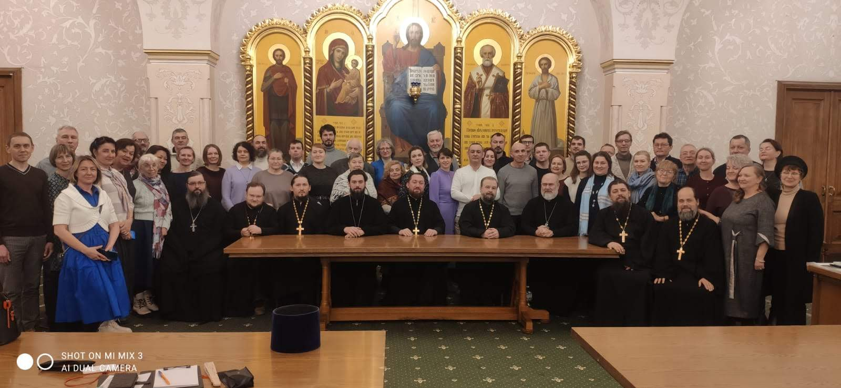

**Заключение**

Человек, долгое время находящийся в зависимости, постепенно утрачивает способность к нормальному общению с людьми, рушатся семейные отношения, связи с близкими и друзьями, иногда теряется и работа, и финансовое благополучие, здоровье. Жизнь становится серой, бесцветной, а часто и просто невыносимой. То же самое происходит и с родственниками страждущего человека. Зацикленность на состоянии своего близкого, когда все мысли о том – употребил он сегодня или нет, поглощенность контролем его поведения, отстраненность от друзей и жизни вокруг, постоянное пребывание в тревоге и страхе, отказ от собственного пути развития личности, также делают жизнь родственников труднопереносимой.

Часто люди приходят в семейные клубы трезвости подавленные и придавленные своей болью и бедой, но с надеждой на помощь. А здесь обретают Веру и Любовь, и помощь и поддержку и новых друзей. Стать трезвым в широком смысле – это не только прекратить употреблять и не быть одержимым своим близким. Это изменить весь прежний образ своей жизни, это поиск новых смыслов и поиск содержания, чем заполнить теперь ту поначалу пустоту, которая образовалась вместо употребления. Как наладить семейные отношения, как научиться конструктивному общению, как обрести себя и веру, как серую и бесцветную жизнь сделать вновь яркой и наполненной, а главное – как это все удержать.

С Божией помощью и доверием Богу, с помощью общинников и под руководством ведущего люди постепенно приходят к таким изменениям за счет всестороннего развития личности. Оно заключается в постепенном воцерковлении, укреплении в православной вере, молитвенной поддержке друг друга (совместные молебны, чтение акафистов и трезвенные литургии, духовное окормление). Также – это еженедельные встречи, которые проходят в доброжелательной и доверительной атмосфере, обмен опытом и участие в жизни друг друга, основывающееся на христианской любви к ближнему. Люди получают общинную поддержку и помощь членов клуба. Для реализации задачи культурно-духовного обогащения служат обширная культурная программа в самых разнообразных формах, возможность собственной творческой реализации, паломнические поездки, совместные трезвые праздники и дни рождения и многое другое.

И в завершение хочется сказать, что в семейных клубах трезвости участники стараются не возвращаться к прошлому – что привело к употреблению и кто виноват. А совместными усилиями, с верой и помощью Бога, обсуждают, размышляют, ищут смыслы жизни сегодняшней, ценности, ориентиры и опоры. Это не значит, что люди отрекаются и перечеркивают свое прошлое, нет – это и есть опыт, пусть и такой. Но они не зацикливаются на прошлом, а на основе православного мировоззрения создают новый трезвый здоровый образ жизни сегодняшней. Сообща и с совместной поддержкой, а главное с помощью и верой в Бога идут по пути трезвости.

Да поможет нам всем в этом Господь!

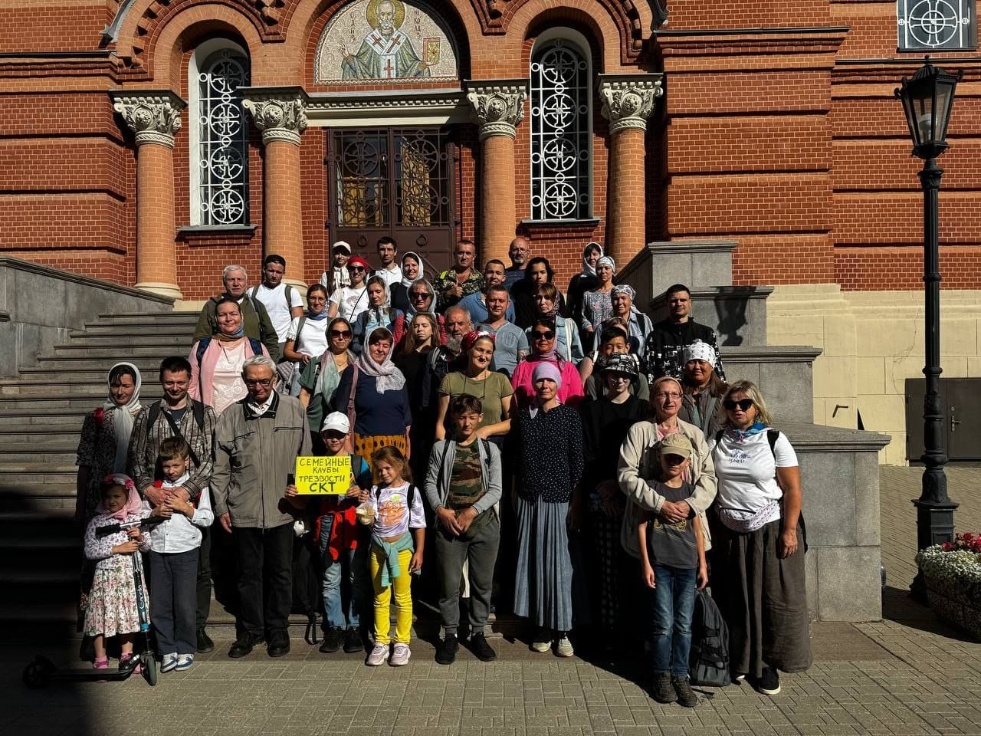

[Комментарий о. Прокопия:

В отношении обета стоит упомянуть о том, что есть разные точки зрения на данное явление. Кто-то является прямым противником практики обета на том основании, что, мол, человек нарушит обет и еще потом будет винить себя как согрешившего перед Богом. Мол, будет говорить себе, что прощения ему нет. (Если даже обет нарушается, то вспомним, что отчаяние – смертный грех. И, не допуская никакого отчаяния, нарушивший начнет врачевать свою рану покаянием и делами противоположными совершенному греху).

В такой усеченной точке зрения есть лишь некоторая доля смысла, но – не вся полнота его. Действительно, у преподобного Алексия Зосимовского читаем среди наставлений: «Никогда не давай никаких обещаний. Как дашь, то тотчас враг и начнет мешать. Например, относительно употребления мяса. Не давай обета, а так – хоть всю жизнь не ешь»[1].

С другой стороны, стоит отметить, что с разумом данный обет отсекает от человека множество лишних мыслей и прямых соблазнов, настраивает на должный лад. Такую ситуацию мы, например, наблюдаем в отношении практики монашеских обетов. И здесь в свою очередь важно подчеркнуть, что монашеские обеты даются не в вакууме, а при наличии связи с конкретной монашеской общиной и конкретным духовников

Подобным образом и обет трезвости, скорее всего, должен подразумевать и последующее «сопровождение» человека. То есть обет дается не в вакууме: дал и остаешься один на один с искушением и своими немощными силами. Обет может быть дан членом общины при наличии связи со священником, опытным в деле преодоления зависимого поведения. К которому в случае возникновения тяги можно было бы обратиться за советом. Которому можно было бы открыть свое колебание, через что, по многочисленному свидетельству духовных авторов, искушение умаляется в своей силе и интенсивности. В противном случае, человек, который, возможно, дал обет на волне эмоционального подъема, по стихании эмоций бывает принужден столкнуться с «серыми буднями» работы над собой. И не факт, что он пройдет полосу периода напряженной борьбы с собой в соответствии с обетом. Желательно, чтобы бы кто-то, кто мог бы укреплять его молитвой и словом в этой борьбе.

Считается, что обет трезвости лучше давать не сразу на всю жизнь, а на какой-то срок, например, на 1 год. Срок определяется не в виду того, что по прохождении года человек намеревается выпить. А в виду того, что календарный год является более-мнее обозримой протяженностью времени, в отношении которой человек понимает, что мобилизироваться на такой срок – посильно. А следом по окончании года обет снова может быть возобновлен, что придает ощущение наличия цели в обозримом будущем, намерение же эту цель достигнуть нередко сопровождается воодушевлением. Со временем при укреплении навыка к трезвой жизни, если таковая начнет восприниматься столь же естественно, как и дыхание, человек может обнаружить более спокойное отношение к обету].

1. См. наставления преподобного Алексия Зосимовского в книге «Великие русские старцы». <https://www.rulit.me/books/velikie-russkie-starcy-read-592493-288.html>